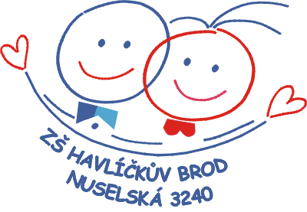
Základní škola Havlíčkův Brod,
Nuselská 3240

Vyúčtování úplaty za školní družinu z důvodu uzavření školy od 16. 3. 2020–COVID-19

Plán na školní rok 2020/2021

Vybíralo se 150,- Kč/měsíc, tj. 900,- Kč za druhé období školního roku 2019/2020 (leden – červen 2020). Škola zavřená 3,5 měsíce (zůstatek 525,- Kč).

Kdo zaplatil v druhém období (leden-červen) školního roku 2019/2020 a bude pokračovat v docházce i ve školním roce 2020/2021 zaplatí za první období školního roku 2020/2021 75,- Kč.

Kdo chodil v druhém období školního roku 2019/2020 (leden-červen 2020) a nebude pokračovat v prvním období školního roku 2020/2021 (září-prosinec 2020) bude mu vráceno 525,- Kč.

Kdo nechodil ve školním roce 2019/2020 (nebyl přihlášen) a přihlásí se do školní družiny od září 2020, zaplatí 600,- Kč (září – prosinec 2020).

Kdo nezaplatil druhé období školního roku 2019/2020 (leden-červen 2020) a chodit v prvním období školního roku 2020/21(září-prosinec 2020) nebude, zaplatí 375,- Kč.

Kdo nezaplatil druhé období školního roku 2019/2020 (leden-červen 2020 - urgence plateb do 31. 8. 2020) a bude chodit i v prvním období (září – prosinec 2020) školního roku 2020/2021 zaplatí 975,- Kč.

Konečné vyúčtování bude provedeno nejpozději do 30. 11. 2020.

Mgr. Milana Popelová
ředitelka školy

V Havlíčkově Brodě 15. 6. 2020

